国家变压器监督检验中心货车交通图
市外货车
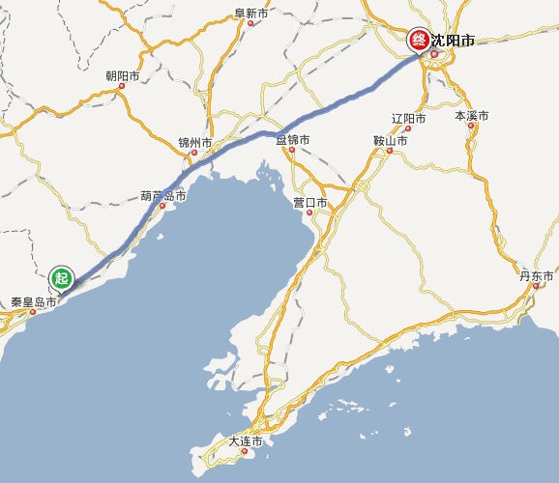
起点：辽宁万家收费站 终点：沈大路
全程： 约357.5公里/2小时53分钟
1) 从起点向正东方向出发，沿G1行驶151.1公里，直行进入G16
2) 沿G16行驶73.6公里，朝沈阳/铁岭方向，稍向左转进入G1
3) 沿G1行驶129.4公里，朝沈阳市建设大路/沈环高速/哈尔滨/大连方向，稍向右转
4) 继续沿G1行驶1.5公里，左前方转弯进入沈大路到达终点

市内货车（走高速）
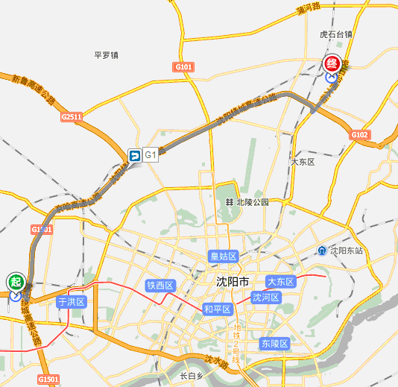
起点：京沈高速公路G1 终点：国家变压器监督检验中心 全程 约29.1公里/25分钟
1) 从起点向正东方向出发，沿G1行驶380米，朝通辽/铁岭/长春/抚顺方向，稍向右转进入G1
2) 继续沿G1行驶25.1公里，从望花街/G102出口离开
3) 行驶290米，右前方转弯
4) 行驶240米，直行
5) 行驶10米，左转进入G203
6) 沿G203行驶2.4公里，左转
7) 行驶410米，右转
8) 行驶200米，到达终点

市内货车（不走高速）

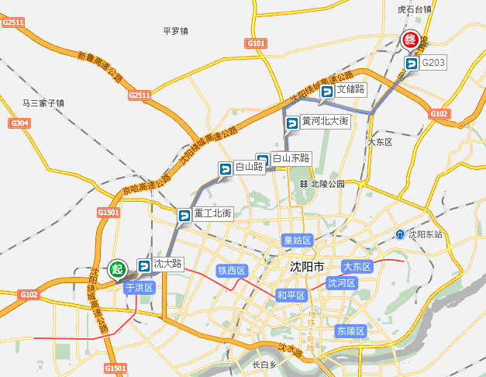
起点：沈大路 终点：国家变压器监督检验中心 全程 约28.8公里/47分钟

1.从沈大路出发
1) 从起点向正东方向出发，沿沈大路行驶2.6公里，直行进入建设西路
2) 沿建设西路行驶450米，朝建设大路/保工街方向，直行
3) 继续沿建设西路行驶140米，在建设立交桥朝重工街/大成桥方向，右转进入建设立交桥
4) 沿建设立交桥行驶170米，右后方转弯进入重工北街

2. 重工北街
1) 沿重工北街行驶2.9公里，朝白山路/白山立交桥方向，稍向左转
2) 继续沿重工北街行驶2.5公里，直行进入白山路

3. 白山路
1) 沿白山路行驶2.5公里，直行进入白山东路

4. 白山东路
1) 沿白山东路行驶2.3公里，左转进入长江北街
2) 沿长江北街行驶1.0公里，右转进入松山西路
3) 沿松山西路行驶840米，直行
4) 行驶10米，左转进入黄河北大街

5. 黄河北大街
1) 沿黄河北大街行驶2.7公里，右转进入文储路

6. 文储路
1) 沿文储路行驶4.6公里，直行进入文大线
2) 沿文大线行驶1.2公里，左转进入沈新公路
3) 沿沈新公路行驶1.8公里，直行进入G203

7. G203到终点
1) 沿G203行驶2.4公里，左转
2) 行驶410米，右转
3) 行驶200米，到达终点

